SINAIS E SINTOMAS / INDÍGENAS POR RA

## Variáveis que eu uso na análise:

numeroNotificacao (pra contagem geral de casos), racaCor, sintomas, outrosSintomas.

OBS: Os sintomas podem estar descritos em qualquer uma das duas colunas, por isso eu crio uma coluna nova chamada “Sintomas Totais”. É nela que faremos a análise

Crio então uma coluna pra cada sintoma e mando buscar na variável “Sintomas Totais” (na fórmula, corresponde ao termo “A2”) o termo correspondente. Esse não é um campo aberto no E-SUS, então a grafia estará padronizada.

Se a fórmula localiza o termo, ela preenche com “sim”. Caso não encontre ou apresente erro, preenche com “não”.

## Fórmulas

TOSSE - SEERRO(SE(A2="";"";SE(LOCALIZAR("Tosse";G2;1);"Sim";"Não"));"Não")

FEBRE - SEERRO(SE(A2="";"";SE(LOCALIZAR("Febre";G2;1);"Sim";"Não"));"Não")

DOR DE GARGANTA - SEERRO(SE(A2="";"";SE(LOCALIZAR("Dor de Garganta";G2;1);"Sim";"Não"));"Não")

DISPNEIA - SEERRO(SE(A2="";"";SE(LOCALIZAR("Dispneia";G2;1);"Sim";"Não"));"Não")

DOR DE CABEÇA - SEERRO(SE(A2="";"";SE(LOCALIZAR("Dor de Cabeça";G2;1);"Sim";"Não"));"Não")

DIST. GUSTATIVOS - SEERRO(SE(A2="";"";SE(LOCALIZAR("Distúrbios Gustativos";G2;1);"Sim";"Não"));"Não")

CORIZA - SEERRO(SE(A2="";"";SE(LOCALIZAR("Coriza";G2;1);"Sim";"Não"));"Não")

DIST. OLFATIVOS - SEERRO(SE(A2="";"";SE(LOCALIZAR("Distúrbios Olfativos";G2;1);"Sim";"Não"));"Não")

ASSINTOMATICOS - SEERRO(SE(A2="";"";SE(LOCALIZAR("Assintomático";G2;1);"Sim";"Não"));"Não")

Isso gera um quadro da seguinte forma:

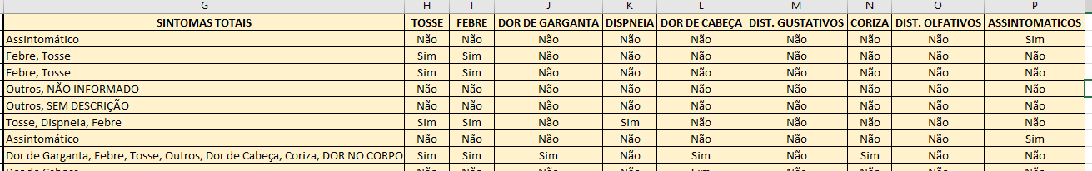

Ao final, crio uma tabela que conta os “Sim” em cada variável de sintoma e um gráfico a partir disso: 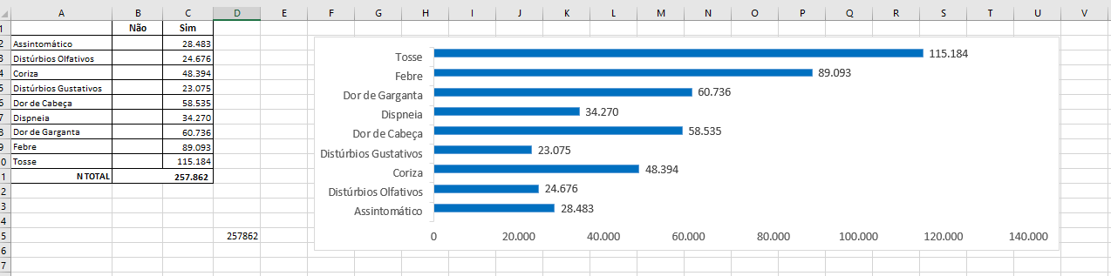

A análise de raça cor é mais simples... Apenas conto a ocrrência de cada variável: 